MICRO:BIT
CREACIÓ DE CODE MORSE AMB RÀDIO MICRO:BIT.
ENVIA UN SENYAL JA SIGUI “-“ O BÉ UN “.” I DESXIFRA QUE T’HAN ENVIAT, NOMÉS UNA PARAULA.

https://makecode.microbit.org/#
- Per tal de realitzar aquesta tasca aquí tens els passos a seguir.
- 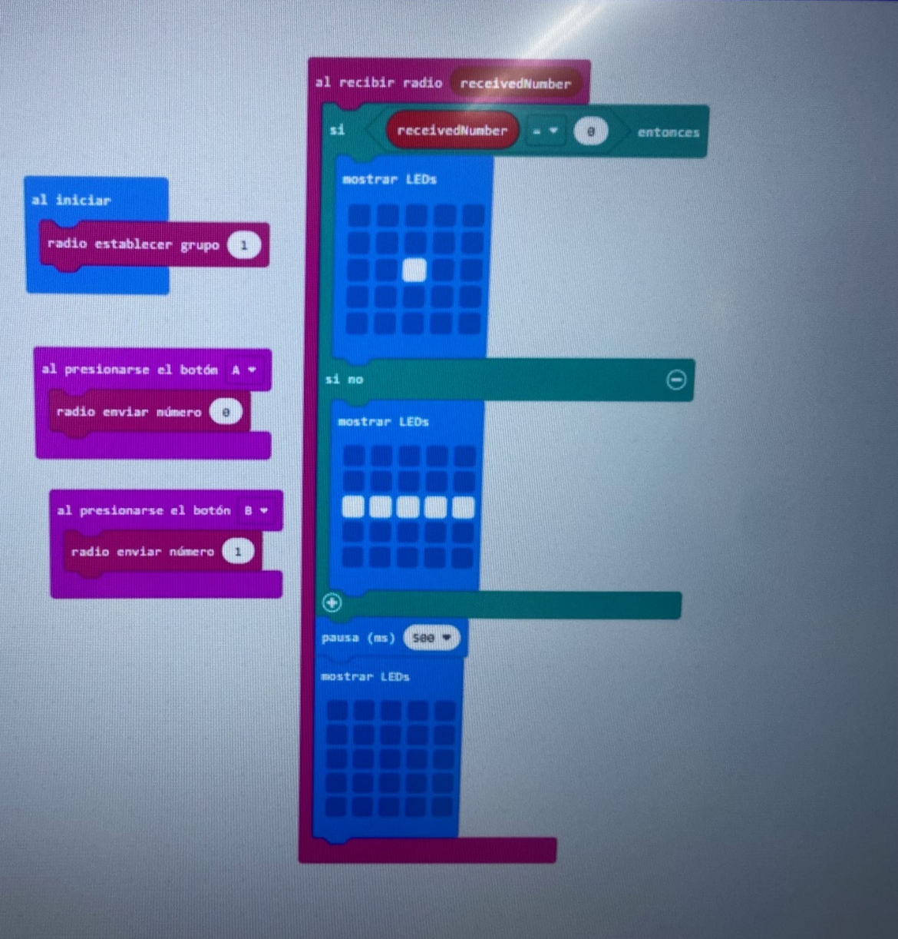
3.- CÒDIG MORSE

